Rollenspiel
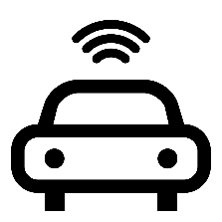
Es wird ein Auto produziert. Dieses enthält ein Ethereum-Konto on-board.

Auto: „Smart Contract km-Zähler soll angelegt werden.“ Übergibt Programmcode und stellt die Gebühren zur Verfügung.

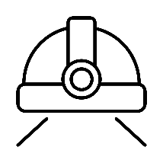
Miner erhalten Daten. Miner würfeln bis der erste einen Block findet. (Pasch)

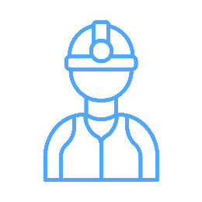
Miner verkündet neuen gefundenen Block. „Ich habe einen Block gefunden“.
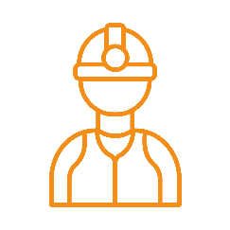
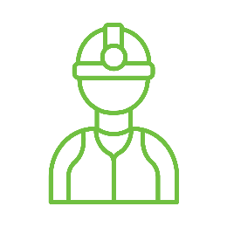
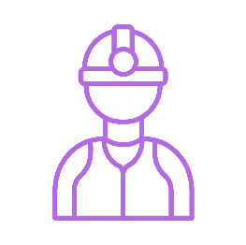
Miner prüfen Block. (Anschauen ob Pasch gewürfelt wurde). Block wird als neuer Block in der Blockchain anerkannt und verteilt (broadcast).
Miner erhält Belohnung.

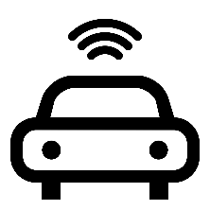
Auto besitzt nun Smart Contract für km-Zähler. Auto fährt 10.000km. Auto verkündet: „Ich möchte nun diesen Kilometerstand von 10.00km in den Smart Contract einhängen.“ …

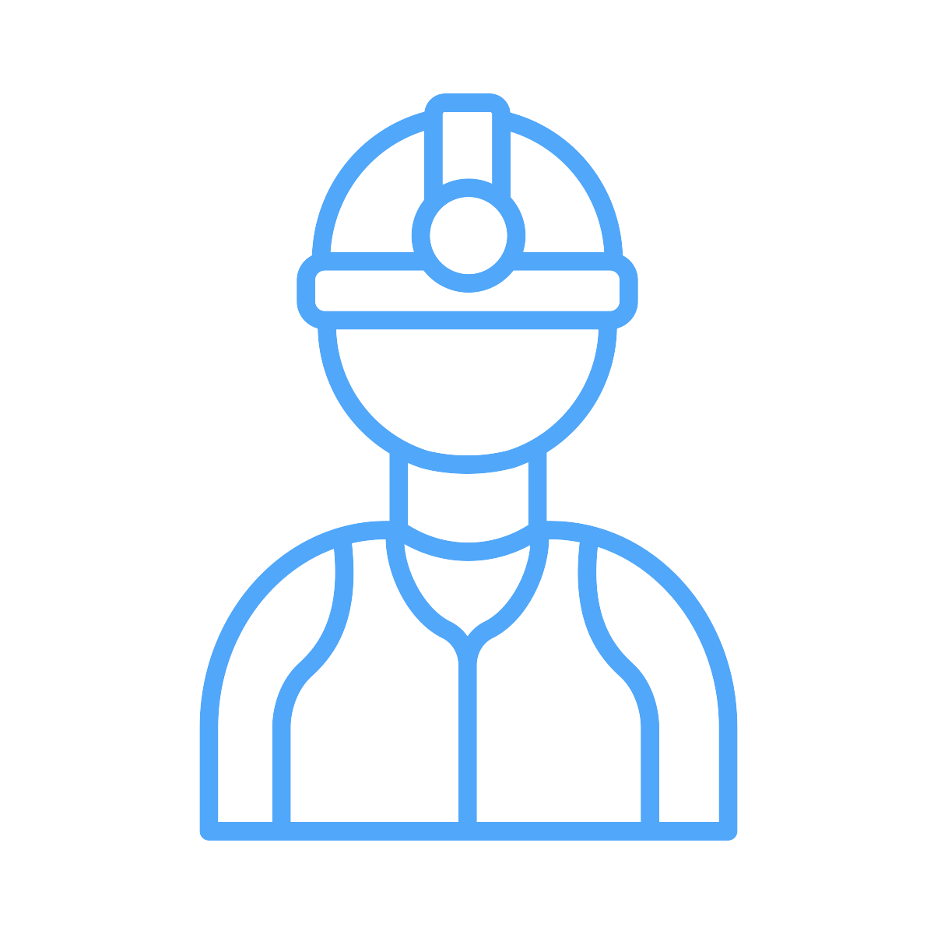
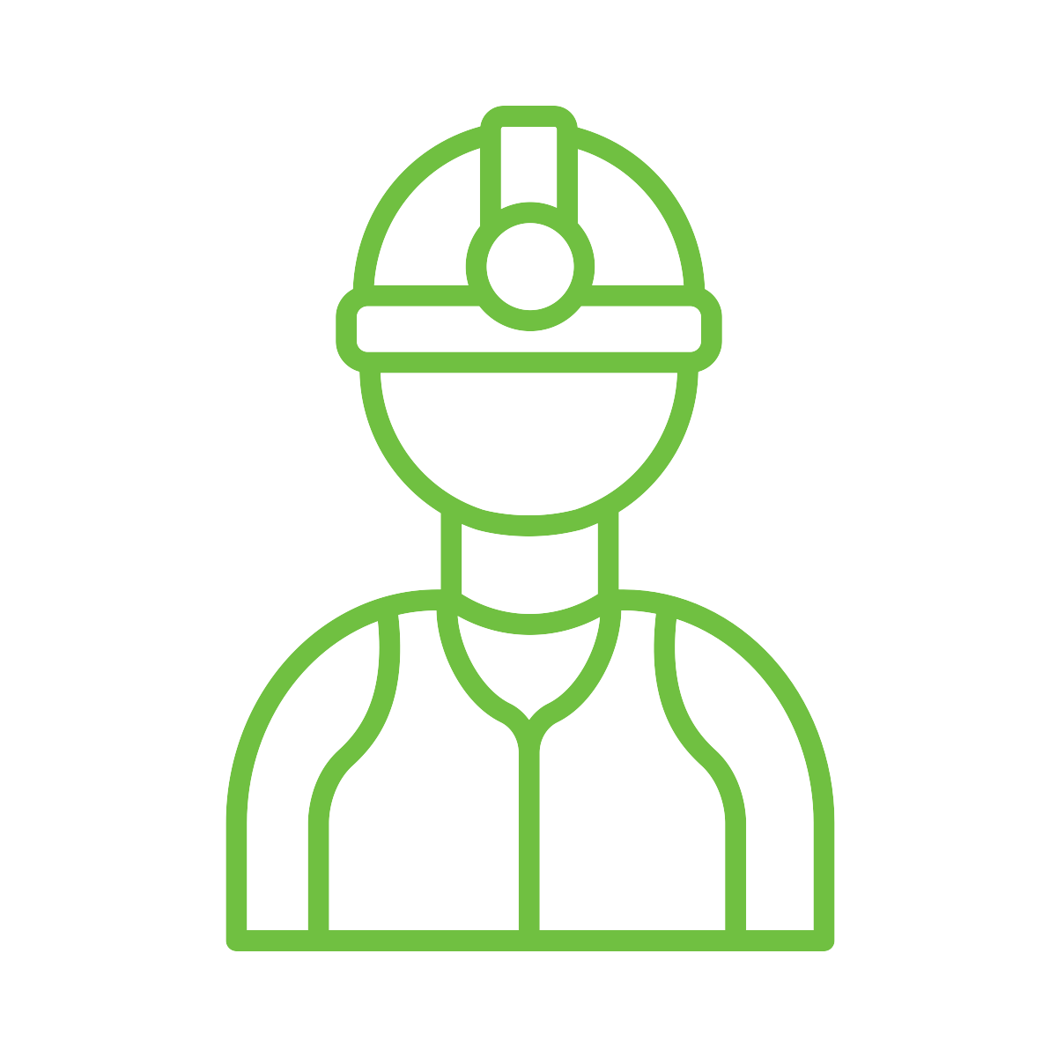
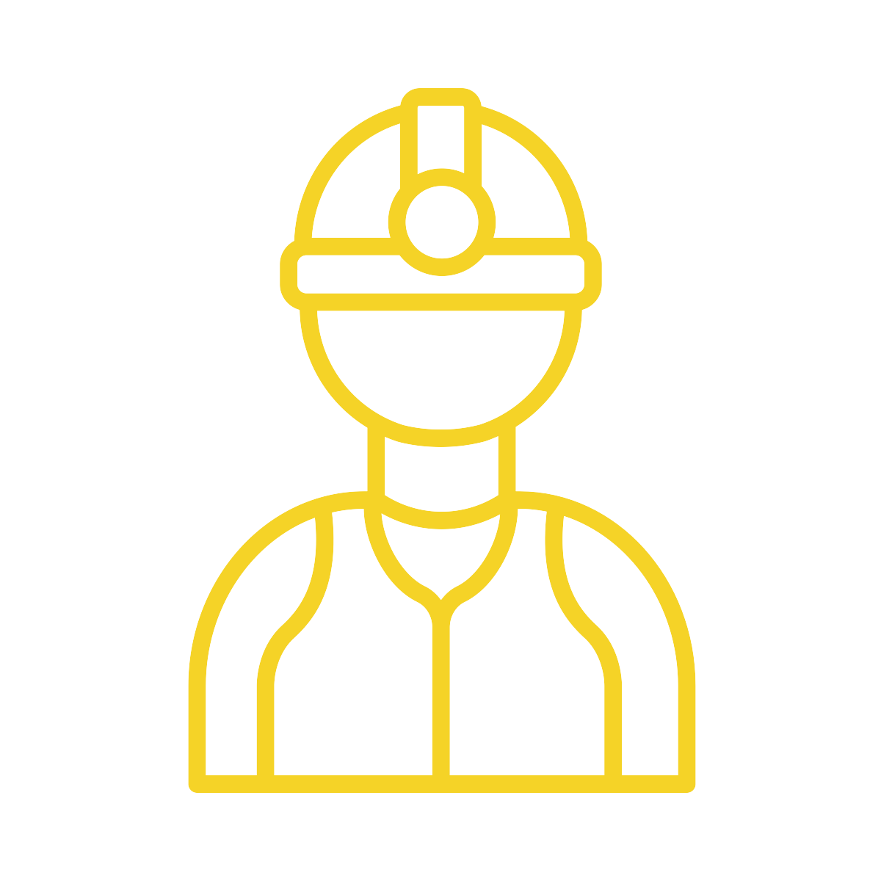
TdI 2018 LMU, Kreidenweis

